

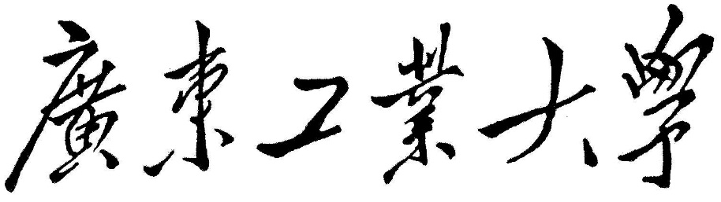

**QG工作室项目报告**

学 院 自动化学院

专 业 物联网工程

班 级 1班

组 别 后台组

姓 名 黎颖武

学 号 3122003153

2023年 月 日

广东工业大学计算机学院制

目录

1. 项目简介 1

2. 设计思路 1

3. 详细功能设计 1

4. 程序测试 1

5. 项目亮点 1

6. 心得体会 1

# 项目简介

本项目意为搭建一个购物网站，具有游客，用户，店家，管理员多种角色，游客可以查看商品，阅读商品评论等等，登录了的用户则还可以进行购物，查看自己所购商品，店家能够上架商品和处理订单，管理员则进行管理管理网站，处理投诉信息，维护网站的正常运行等等。

# 设计思路

1. 归总主要功能模块

首先，从需要实现哪些业务开始设计，纵观日常使用的购物平台，如x东、x宝等等，从它们上归类出购物网站必须有的功能，如用户登录，搜索商品，查看商品，上架商品，购买商品，查看购买的商品，评论商品，投诉功能，保存个人信息，还有管理网站的功能等等。

1. 将功能划分模块  
   如此众多的功能，必须需要归类，以利于管理和实现，将功能按不同的模块进行划分，如搜索商品和查看商品等功能就划分到商品模块
2. 设计数据库表  
   整理完全要实现的功能之后，就开始进行数据库表设计，设计表的字段，索引等等，如商品表goods等等
3. 商品id自增主键
4. 商品文字介绍
5. 商品价格
6. 图片id
7. 商品所属店铺id
8. 月销量（成功收货之后 月销量++）
9. 库存
10. 启用状态（0或1）

表的设计会与业务功能的实现有着很大关系，数据库表需认真花时间设计好

# 详细功能设计

# 列出部分功能流程图:

# 用户登录 wps

# 用户注册 wps

1. 购买商品  
   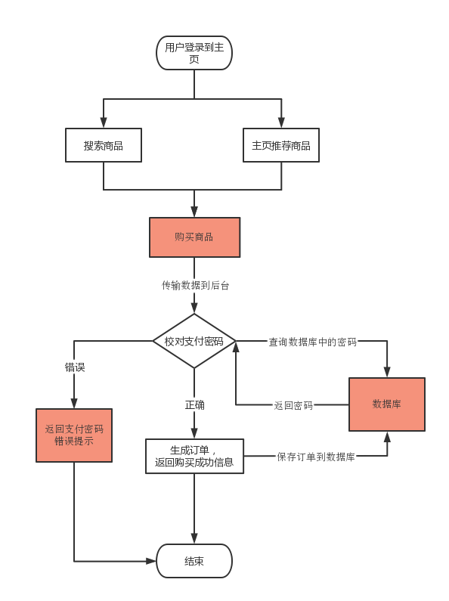
2. 查找用户信息  
   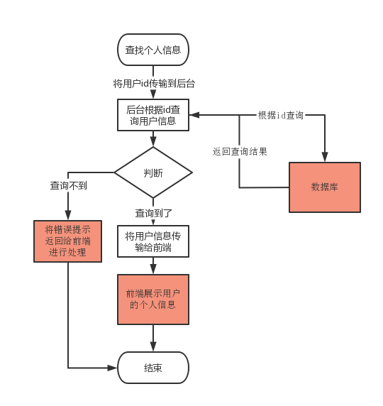
3. 商家上架商品

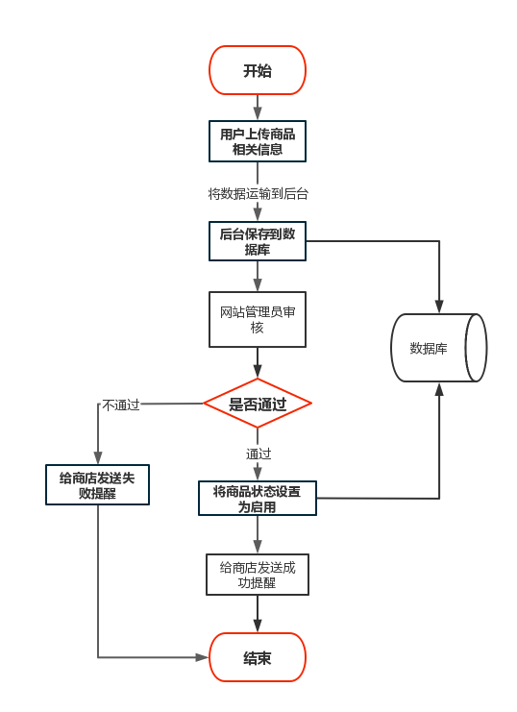

# 程序测试

1.登录功能

输入：lisi，1234

预期结果：登录失败

实际结果：登录失败

输入：lisi，123

预期结果：登录成功

实际结果：登录成功

2.注册功能

输入：lisi，1234

预期结果：注册失败

实际结果：注册失败

输入：wangwu，123

预期结果：注册成功

实际结果：注册成功

3.购买商品

输入：dawdafa(错误密码)

预期结果：支付密码错误

实际结果：支付密码错误

输入：123（正确密码）

预期结果：购买成功

实际结果：购买成功

4.修改支付密码功能  
输入原支付密码，新密码，确认新密码:wadsd,234,234

预期结果：输入原密码错误

实际结果：输入原密码错误  
输入原支付密码，新密码，确认新密码:wadsd,234,123

预期结果：确认新密码不一致

实际结果：确认新密码不一致  
输入原支付密码，新密码，确认新密码:123,234,234

预期结果：修改成功

实际结果：修改成功

# 项目亮点

* 1. 使用三层架构  
     将代码分成UI(表现层)、BLL（业务处理层）和DAL（数据访问层）。区分层次的目的即为了“高内聚低耦合”的思想。在软件体系架构设计中，分层式结构是最常见，也是最重要的一种结构，三层架构将代码逻辑分层，降低代码的耦合度，利于维护和开发。  
     具有以下优点
* 结构清晰、耦合度低
* 可维护性高，可扩展性高
* 利于开发任务同步进行, 容易适应需求变化  
  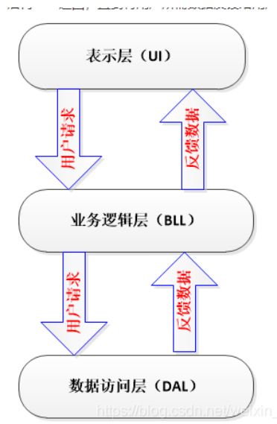
  1. 运用反射

编写了工具类方法beanToMap，该方法运用反射获取类中所有属性字段和方法，调用实体类的get方法得到属性值，将属性名称和属性值分别作为键和值，存储到map集合中，方法最后返回该map集合，相比调用每个属性的get方法，使用反射来获取，既提高了开发效率，也优化了代码

* 1. 使用postman记录接口文档  
     编写后台代码过程，每实现一个功能
  2. 实现手写数据库连接池
  3. 编写JDBC工具类，CRUD操作工具类
  4. 后台封装统一返回结果集  
     返回相同的数据格式，即规范了代码，也方便前端调用。
  5. 使用常量类和配置文件  
     在实现统一返回结果集中，配置了常量类以方便返回错误信息时调用该常量类，而不是直接将字符串以魔法值的形式写在代码中，解决硬编码问题；在实现手写数据库连接池中，对于连接数据库的配置信息，专门配置了配置文件，不直接写在代码中，优化了代码。
  6. 使用jwt进行鉴权认证  
     编写jwt工具类，实现得到token令牌方法，解析token令牌方法，还实现了从token令牌中获取特定内容的方法，将用户的角色id、用户名和用户id存放在token令牌的载荷中，前端每次访问后台时，需携带token，以便结合多角色多权限模型，来判断用户角色的权限是否能够使用该功能。
  7. 使用泛型提高效率  
     实现jwt鉴权中，实现一个方法从token中获取载荷中的特定内容时，使用了泛型作为形参，调用该方法时则传入想要获得的值的数据类型，返回同样的数据类型，无需再调用强制转换。
  8. 使用正则表达式校验输入内容
  9. 采用VO、PO等模型
  10. 封装BaseServlet类
  11. 实现用户验证码登录，忘记密码等功能
  12. 用户敏感信息加密传输，数据库数据加密存储

# 心得体会

无论是这三个月的学习还是这一个月多的训练营，还是这两个星期的做项目，都让我受益颇多。我相信，无论是这几个月学习到的有用知识，还是学习过程中养成的坚持不懈、孜孜不倦的优良学习态度，都定会在我大学前进的道路上助我一臂之力